Par l’Imâm Ibn Qouddâma Al Maqdissi

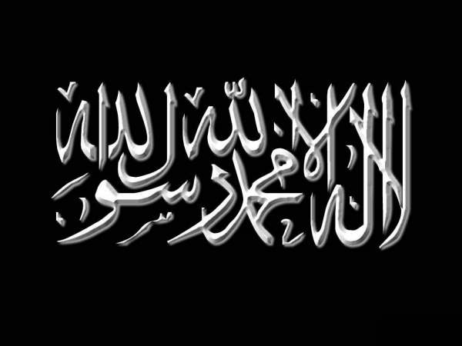 | Le statut de celui qui abandonne de la prière [Tark as-Salat]

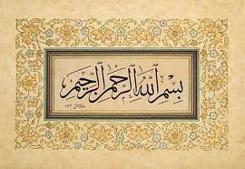

وَلَا خِلَافَ بَيْنَ أَهْلِ الْعِلْمِ فِي كُفْرِ مَنْ تَرَكَهَا جَاحِدًا لِوُجُوبِهَا ، إذَا كَانَ مِمَّنْ لَا يَجْهَلُ مِثْلُهُ ذَلِكَ، فَإِنْ كَانَ مِمَّنْ لَا يَعْرِفُ الْوُجُوبَ ، كَحَدِيثِ الْإِسْلَامِ ، وَالنَّاشِئِ بِغَيْرِ دَارِ الْإِسْلَامِ أَوْ بَادِيَةٍ بَعِيدَةٍ عَنْ الْأَمْصَارِ وَأَهْلِ الْعِلْمِ ، لَمْ يُحْكَمْ بِكُفْرِهِ ، وَعُرِّفَ ذَلِكَ ، وَتُثْبَتُ لَهُ أَدِلَّةُ وُجُوبِهَا ، فَإِنْ جَحَدَهَا بَعْدَ ذَلِكَ كَفَرَ .وَأَمَّا إذَا كَانَ الْجَاحِدُ لَهَا نَاشِئًا فِي الْأَمْصَارِ بَيْنَ أَهْلِ الْعِلْمِ ، فَإِنَّهُ يُكَفَّرُ بِمُجَرَّدِ جَحْدِهَا ، وَكَذَلِكَ الْحُكْمُ فِي مَبَانِي الْإِسْلَامِ كُلِّهَا ، وَهِيَ الزَّكَاةُ وَالصِّيَامُ وَالْحَجُّ ؛ لِأَنَّهَا مَبَانِي الْإِسْلَامِ ، وَأَدِلَّةُ وُجُوبِهَا لَا تَكَادُ تَخْفَى ، إذْ كَانَ الْكِتَابُ وَالسُّنَّةُ مَشْحُونَيْنِ بِأَدِلَّتِهَا ، وَالْإِجْمَاعُ مُنْعَقِدٌ عَلَيْهَا ، فَلَا يَجْحَدُهَا إلَّا مُعَانِدٌ لِلْإِسْلَامِ ، يَمْتَنِعُ مِنْ الْتِزَامِ الْأَحْكَامِ ، غَيْرُ قَابِلٍ لِكِتَابِ اللَّهِ تَعَالَى وَلَا سُنَّةِ رَسُولِهِ وَلَا إجْمَاعِ أُمَّتِهِ .

« Il n’y a pas de divergence entre les savants quant à la mécréance de celui qui abandonne [la prière] en reniant son obligation, si une personne comme lui ne peut ignorer [qu’elle est obligatoire].

Par contre, si une personne telle que lui n’en connait pas l’obligation, comme celui qui vient de se convertir à l’Islam, ou qui ne grandit pas dans une terre d’Islam, ou dans un désert loin des contrées où se trouvent les savants : il ne sera pas jugé mécréant.

Il faudra d’abord lui faire connaître [l’obligation de la prière] et lui confirmer les preuves de son obligation ; si après cela il en renie toujours l’obligation : il devient mécréant. Mais si celui qui en renie l’obligation est quelqu’un qui grandit dans une contrée où se trouvent les savants : il devient mécréant dès qu’il la renie.

Et il en est de même pour tous les piliers de l’Islam qui sont la Zakât, le jeûne et le pèlerinage : car ce sont les piliers de l’Islam et les preuves de leurs caractère obligatoire n’échappe quasiment à personne, vu que le Coran et la Sounna sont rependus ainsi que leurs preuves, ceci fait objet de consensus.

Le seul qui puisse renier son obligation est celui qui s’entête contre l’Islam et refuse de s’engager à ses lois et d’accepter le Livre d’Allah, la Sounna de Son prophète et le consensus de sa communauté. »

Source : Al Moughnî, tome 12, page 275.

C'est-à-dire : il n’est pas banni de l’Islam et reste musulman, tant qu’il est monothéiste.

